Vaatimusmäärittely

MyMessenger

versio 1.0

Versiohistoria

|  |  |  |  |
| --- | --- | --- | --- |
| Versio | Päiväys | Tekijät | Selite (alkuperäinen, muutokset, korjaukset...) |
| 1 | 22.04.2021 | Virtala Mika  Hannu Autti  Ikonen Toni  Barannikova Ekaterina | Alkuperäinen |
|  |  |  |  |
|  |  |  |  |
|  |  |  |  |
|  |  |  |  |
|  |  |  |  |
|  |  |  |  |
|  |  |  |  |
|  |  |  |  |
|  |  |  |  |
|  |  |  |  |
|  |  |  |  |
|  |  |  |  |
|  |  |  |  |
|  |  |  |  |

Sisällysluettelo

1. PROJEKTIN ORGANISOINTI 4

2. sanasto, määritelmät ja termien selitykset 5

2.1 Sanasto 5

2.2 Käsitemalli 5

3. JÄRJESTELMÄN KUVAUS 6

3.1 Nykytilanteen kuvaus 6

3.2 Kuvaus kehitettävästä järjestelmästä 6

3.3 Käyttäjät ja toimintaympäristö 6

3.4 Työkulun toimintokaavio 7

4. RISKIT 8

5. VAATIMUKSET 10

5.1 Toiminnalliset vaatimukset 10

5.2 Käyttötapauskaavio 12

5.3 Käyttötapausten kuvaus sanallisesti 13

5.4 Ei-toiminnalliset vaatimukset 17

5.5 Rajoitteet ja rajaukset 18

6. YMPÄRISTÖ JA LIITTYMÄT 19

7. Toteutettavuus 20

8. AIKATAULU 21

9. TOTEUTUSVÄLINEET 22

10. LISÄTIETOJA 23

# PROJEKTIN ORGANISOINTI

Tässä kuvataan projektiryhmä, asiakas ja mahdolliset sidosryhmät.

Asiakas:

* Karelia Ammattikorkeakoulu
* Petri Laitinen, [petri.laitinen@karelia.fi](mailto:petri.laitinen@karelia.fi)
* Mika Matveinen, mika.matveinen@karelia.fi

Sidosryhmä:

* Karelia Ammattikorkeakoulu
* Petri Laitinen, [petri.laitinen@karelia.fi](mailto:petri.laitinen@karelia.fi)
* Mika Matveinen, mika.matveinen@karelia.fi

Projektiryhmä:

* Hannu - ohjelmistokehityksen päällikkö
* Ekateriina - tuotteen omistaja (product owner)
* Mika – ScrumMaster
* Toni – Full Stack-kehittäjä

# sanasto, määritelmät ja termien selitykset

## Sanasto

Selitä kaikki projektissa ja tässä dokumentissa käytettävät sovellusaluekohtaiset käsitteet, termit ja lyhenteet, jotta dokumentin lukija pystyy saamaan yksikäsitteisen kuvan kokonaisuudesta.

Kirjoita sanasto muodossa: Käsite – Selitys/kuvaus. Voit esittää sen esim. taulukkona.

## Käsitemalli

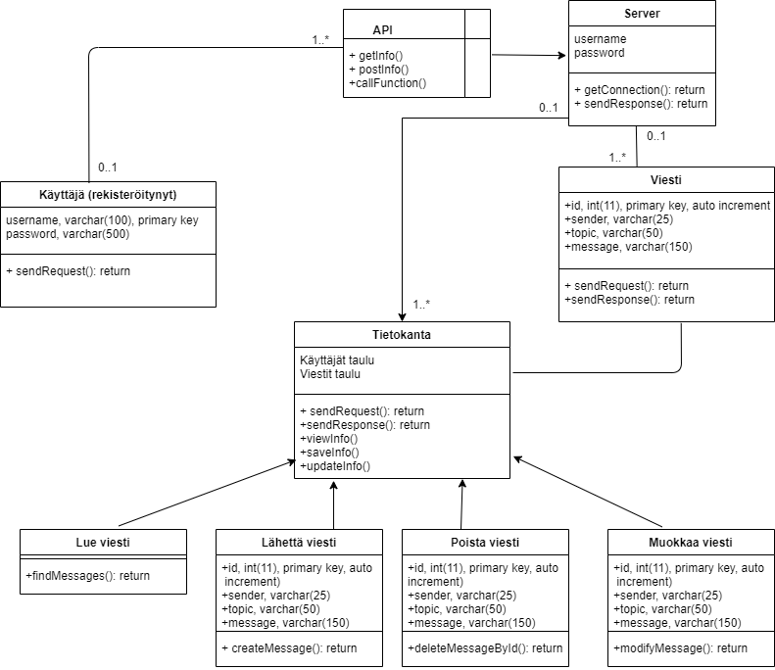

# JÄRJESTELMÄN KUVAUS

## Nykytilanteen kuvaus

Projektin käytössä on Hannu Autin Ruotijat verkkosovellus. Suurin osa toiminnallisuuksista toimii ja vain osa vaatii parannuksia ja hienosäätöä. Ajoympäristönä toimii Azure pilvipalvelussa toimiva sovelluspalvelu, johon on asennettuna Node.js ajoympäristö. Tietokanta, johon viestit ja käyttäjätilit tallennetaan on Karelia-AMK:n Azure pilvipalvelussa.

Kehitysalustana käytetään Azure DevOps:ia, josta julkaisuputki sovelluspalveluun.

## Kuvaus kehitettävästä järjestelmästä

Järjestelmä on verkkopalvelu, jonka avulla voit kommunikoida keskustelussa. Viestintäjärjestelmä tarkoittaa kahta käyttöoikeustasoa: rekisteröimättömällä käyttäjällä on pääsy chattiin, hän voi lukea kaikki viestit. Rekisteröityneellä käyttäjällä on pääsy chattiin, hän voi lähettää, muokata ja poistaa viestejä. Käyttäjä voi myös rekisteröityä, kirjautua järjestelmään ja kirjautua sovelluksen käsittelyn päätyttyä ulos.

Järjestelmä on suunnattu filosofisista pohdinnoista kiinnostuneille ihmisille, ja taustaoletuksena on, että käyttäjien kirjoittamat tekstit ovat pitkiä. Käytettävyyden parantamiseksi projekti sisältää myös lisäominaisuuksia:

* Käyttäjien lähettämät viestit on ryhmitelty otsikoiden perusteella, jotta yksitäisen kesksutelun löytäminen olisi helpompaa.
* Käyttöliittymän päätasolla näkyvät jokaisesta keskustelusta vain otsikot, viimeisimmän viestin kirjoittajan käyttäjätunnus sekä viestien määrä, joka kuvaa keskustelun laajuutta.
* Otsikot toimivat linkkeinä, joista käyttäjä pääsee lukemaan otsikon määrittämää keskustelua.
* Yksittäisen keskustelun tasolla käyttöliittymä tarjoaa mahdollisuuden tiivistää keskustelussa olevat viestit niin, että niistä on luettavissa vain ensimmäiset rivit. Jos käyttäjä haluakin lukea jonkin tietyn viestin kokonaisuudessaan, on tähän tarjottu mahdollisuus erillisellä painikkeella.
* Erilaisten lukutapojen mahdollistamiseksi on käyttäjällä mahdollisuus valita, haluaako hän nähdä uusimman viestin keskustelun viimeisenä vai ensimmäisenä. ’Uusin viesti viimeisenä’ sopii oletusarvoisesti tilanteisiin, joissa käyttäjä lukee tiettyä keskustelua ensimmäistä kertaa. Tällöin on helpompaa seurata keskustelun etenemistä, kun se mukailee normaalia lukutapaa. ’Uusin viesti ensimmäisenä’ -moodi sopii puolestaan käyttäjälle, joka on jo perillä aiemmasta keskustelusta ja haluaa vain tarkistaa viimeisimmät päivitykset.

## Käyttäjät ja toimintaympäristö

MyMessenger on Internetissä isännöity verkkosovellus. Rooleja on kaksi - lukija (rekisteröimätön käyttäjä) ja rekisteröity käyttäjä. Rooleilla on erilaiset oikeudet. Lukijalla on pääsy vain kaikkien viestien lukemiseen ja lajitteluun. Rekisteröity käyttäjä voi lähettää viestejä chattiin, muokata ja poistaa omia viestejä.

Käyttöjärjestelmä on käyttöliittymä, joka on vuorovaikutuksessa tietokannan kanssa komentojärjestelmän kautta, jonka käyttäjä kulkee käyttöliittymän kautta rajoitettuja ohjaimia käyttämällä.

## Työkulun toimintokaavio

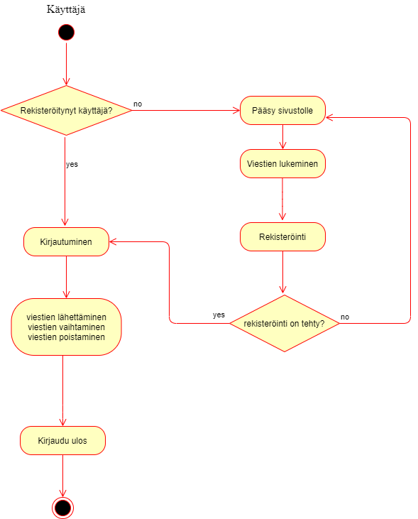

# RISKIT

Projektiin toteuttamiseen liittyvät riskit:

|  |  |  |  |  |  |  |
| --- | --- | --- | --- | --- | --- | --- |
| Riski  tai ongelma | Riskin syyt | Pahimmat  seuraukset | Riskin  suuru  us | Toimenpiteet | Toteutusaikataulu ja vastuuhenkilö | Asia hoidettu |
| Ajanhallinta ja Sprintin tarkkuus | Meillä ei ole kokemusta sprinttien suunnittelusta | Hanke ei valmistu ajoissa,  kaikkia järjestelmän suunniteltuja toimintoja ei ole saatu päätökseen. | 4 | Lisää aikaa yksittäisten projektitehtävien suorittamiseen, ota huomioon kaikkien tiimin jäsenten näkemykset suunnitteluvaiheessa, pyydä neuvoja opettajilta | Huhtikuu, kaikki tiimin jäsenet | 50% |
| Odottamattomat tekninen  ongelmat | Toistaiseksi se on ensimmäinen yritys työskennellä Azure Appin ja Azure DevOpsin kanssa | Jos projektia ei saada päätökseen ajoissa, työryhmälle aiheutuu lisää kuormitusta | 3 | Lue Azure-ohjeet yksityiskohtaisesti  ,ota yhteyttä opettajiin, tutustu mahdollisiin ongelmiin Azure DevOps -foorumissa | Huhtikuu, kaikki tiimin jäsenet | 50% |
| JEST- ja asynkronisten toimintojen toteuttaminen | Tätä aihetta ei käsitelty kurssin aikana | Kehityksen laadun heikkeneminen, testin kattavuuden heikkeneminen | 4 | Lisää aikaa ja resursseja testikehitykseen | Huhtikuu, kaikki tiimin jäsenet | 80% |
| Kehityksen siirtäminen paikallisesta ympäristöstä palvelimelle | Kokemuksen puute | Lisääntynyt kehitysaika, lisääntynyt tiimin työtaakka | 5 | Pyydä opettajan kuulemista, käytä enemmän aikaa tehtäviin ja vianetsintään | Huhtikuu, kaikki tiimin jäsenet | 60% |
|  |  |  |  |  |  |  |

**Riskin suuruus:**

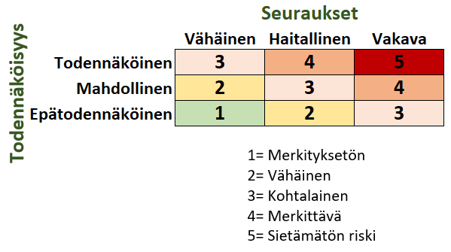

# VAATIMUKSET

## Toiminnalliset vaatimukset

<tunnus>1.1

<kuvaus>Käyttöliittymä on yksinkertainen ja suoraviivainen

<perustelu>Käyttäjä ymmärtää, missä sivustossa hän on ja miten sitä käytetään

<lähde>Palvelupäällikkö

<testi> Päänavigointi toimii

Pääsivu sisältää kaikki viestit

Kaikki sovelluksen sivut avautuvat

<prioriteetti>Pakollinen

<muutoshistoria>Laadittu 22.04.21 EB

<tunnus>1.2

<kuvaus> Käyttäjä voi rekisteröidä itsensä

<perustelu> Käyttäjä voi rekisteröidä itsensä ja käyttää lisätoimintoja, kuten viestien lähettämistä / poistamista ja vaihtamista

<lähde>Palvelupäällikkö

<testi> Rekisteröintilomake on saatavana painamalla määritettyä painiketta. Rekisteröintilomake on helppo täyttää.

Käyttäjä voi luoda oman salasanansa ja kirjautumistunnuksensa.

Käyttäjä voi lukea palvelusäännöt alle minuutissa.

Käyttäjä saa vinkkejä ja ilmoituksia.

Rekisteröinnin jälkeen käyttö ohjataan pääkeskusteluun.

Uusia toimintoja tuli saataville.

Peruutuspainike toimii.

<prioriteetti>Pakollinen

<muutoshistoria>Laadittu 22.04.21 EB

<tunnus>1.3

<kuvaus> Kirjaudu / kirjaudu ulos

<perustelu> Käyttäjä voi kirjautua sisään ja kirjautua ulos rekisteröinnin jälkeen

<lähde>Palvelupäällikkö

<testi> Kirjautumislomake avautuu painamalla määritettyä painiketta.

Kun käyttäjä täyttää lokilomakkeen, hänet ohjataan keskusteluun.

Painamalla määritettyä uloskirjautumispainiketta käyttäjä ohjataan pääkeskusteluun eikä lisätoimintoja ole enää saatavana.

Uloskirjautuminen kestää alle 10 sekuntia.

Peruutuspainike toimii.

<prioriteetti>Pakollinen

<muutoshistoria>Laadittu 22.04.21 EB

<tunnus>1.4

<kuvaus> Viestien luominen ja lisääminen

<perustelu> rekisteröityneen käyttäjän tulee kirjautua sisään saadakseen lisätoimintoja - lähetä uusi viesti. Viestin lähettämiseksi avautuu lomake, jonka käyttäjän on täytettävä. Uuden viestin pitäisi näkyä yhteisessä chatissa.

<lähde>Palvelupäällikkö

<testi> Painamalla osoitettua painiketta käyttäjä ohjataan uuteen viestilomakkeeseen.

Viestilomakkeella on otsikko ja tekstinsyöttölomake.

Viesti lähetetään painamalla painiketta.

Peruuta-painiketta painamalla käyttäjä ohjataan pääsivulle.

Uusi viesti näkyy pääkeskustelussa.

<prioriteetti>Pakollinen

<muutoshistoria>Laadittu 22.04.21 EB

<tunnus>1.5

<kuvaus> Käyttäjän omien viestien poistaminen

<perustelu> Rekisteröityneen käyttäjän tulee kirjautua sisään saadakseen lisätoiminto - poistaa omia viestejä. Napsauttamalla painiketta "omat viestit" käyttäjä tulisi ohjata sivulle, jolla hän voi tarkistaa kaikki viestinsä, valita yhden, muuttaa sitä ja poistaa. Poistettu viesti tulisi poistaa yhteisestä chatista

<lähde>Palvelupäällikkö

<testi> Käyttäjäviestit on koottu yhdelle sivulle.

Käyttäjä voi vetää viestin poistokuvakkeeseen poistaakseen viestin.

Viesti poistetaan sivulta

Viesti poistetaan pääkeskustelusta.

<prioriteetti>Pakollinen

<muutoshistoria>Laadittu 22.04.21 EB

<tunnus>1.6

<kuvaus> Käyttäjän omien viestien muuttaminen

<perustelu> rekisteröityneen käyttäjän tulee kirjautua sisään saadakseen lisätoiminto - vaihtaa omia viestejä. Napsauttamalla painiketta "omat viestit" käyttäjä tulisi ohjata sivulle, jolla hän voi tarkistaa kaikki viestinsä, valita yhden, muuttaa sitä ja lähettää. Muokatun viestin tulisi näkyä yhteisessä chatissa

<lähde>Palvelupäällikkö

<testi> Käyttäjäviestit on ryhmitelty yhdelle sivulle.

Käyttäjä voi vetää viestin muokkauskuvakkeeseen muokkaamaan viestiä.

Käyttäjä näkee muokatun viestin

Muokattu viesti näkyy pää chatissa.

<prioriteetti>Pakollinen

<muutoshistoria>Laadittu 22.04.21 EB

<tunnus>1.7

<kuvaus> Google Analytics

<perustelu> Asiakas haluaa pystyä käyttämään erilaisia ​​Google Analytics -mittareita arvioimaan sovelluksen tehokkuutta.

<lähde>Palvelupäällikkö

<testi> lisäämällä mittareita

testaamalla mittareiden työtä

<prioriteetti> Hyödyllinen

<muutoshistoria>Laadittu 22.04.21 EB

<tunnus>1.8

<kuvaus> Mobiiliversio

<perustelu> Käyttäjä voi käyttää sovellusta minkä tahansa mobiililaitteen kanssa, jolla on samat toiminnot kuin työpöytäversiossa.

<lähde>Palvelupäällikkö

<testi> sovellus toimii oikein millä tahansa mobiililaitteella menettämättä toimintoja

<prioriteetti> Hyödyllinen

<muutoshistoria>Laadittu 22.04.21 EB

<tunnus>1.9

<kuvaus> Kansainvälistyminen

<perustelu> Kuka tahansa käyttäjä voi napsauttaa painiketta "Vaihda kieli" ja ohjata sovelluksen englanninkieliseen versioon.

<lähde>Palvelupäällikkö

<testi> Vaihda kieli -painike lisätty

Kaikki sivut on käännetty englanniksi

<prioriteetti> Toivottu

<muutoshistoria>Laadittu 22.04.21 EB

## Käyttötapauskaavio

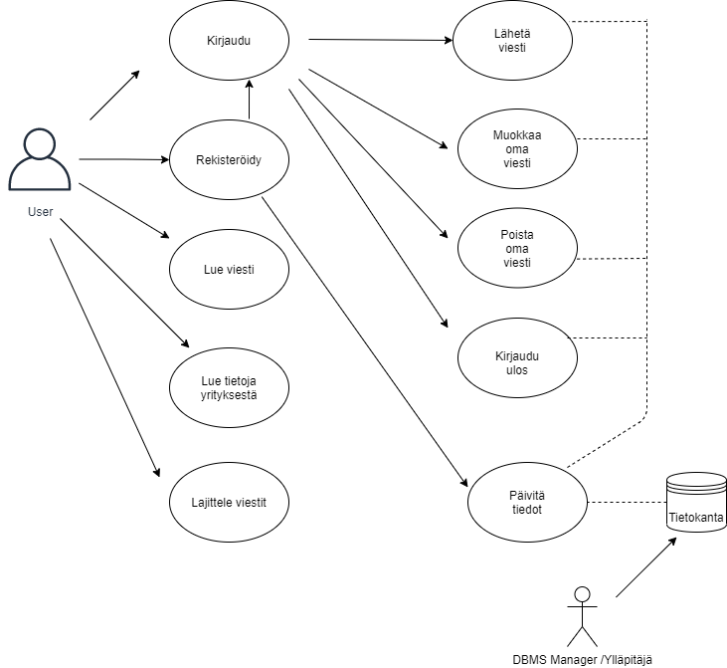

## Käyttötapausten kuvaus sanallisesti

Kuvaa edellä kuvatut käyttötapaukset myös sanallisesti.

|  |  |
| --- | --- |
| KÄYTTÖTAPAUS: | Käyttöliittymä on yksinkertainen ja suoraviivainen |
| TOIMIJAT: | Käyttäjät |
| EHDOT: | Käyttäjä ymmärtää, missä sivustossa hän on ja miten sitä käytetään |
| KUVAUS: | Päänavigointi toimii  Pääsivu sisältää kaikki viestit  Kaikki sovelluksen sivut avautuvat |
| LOPPUTULOS: | Käyttäjä ymmärtää sovelluksen käytön, toiminnallisuus ei aiheuta kysymyksiä |
| POIKKEUKSET: | Kaikki käyttäjät eivät ole kiinnostuneita tästä sovelluksesta, koska kohderyhmät ovat ihmisiä, jotka ovat kiinnostuneita filosofisista pohdinnoista |
| Huom! |  |

|  |  |
| --- | --- |
| KÄYTTÖTAPAUS: | Käyttäjä voi rekisteröidä itsensä |
| TOIMIJAT: | Käyttäjät |
| EHDOT: | Käyttäjä voi rekisteröidä itsensä |
| KUVAUS: | Rekisteröinnin jälkeen käyttäjä saa lisäasetuksia: viestien lähettäminen, viestien poistaminen tai muokkaaminen.  Rekisteröintilomake on saatavana painamalla määritettyä painiketta. Rekisteröintilomake on helppo täyttää.  Käyttäjä voi luoda oman salasanansa ja kirjautumistunnuksensa.  Käyttäjä voi lukea palvelusäännöt alle minuutissa.  Käyttäjä saa vinkkejä ja ilmoituksia.  Rekisteröinnin jälkeen käyttö ohjataan pääkeskusteluun.  Uusia toimintoja tuli saataville.  Peruutuspainike toimii. |
| LOPPUTULOS: | Käyttäjä on rekisteröity, viestien lähettäminen / poistaminen / muokkaaminen on käytettävissä |
| POIKKEUKSET: | Käyttäjien rekisteröinti samalla käyttäjätunnuksella on kielletty. Kaikkien kirjautumisten on oltava yksilöllisiä. |
| Huom! | Kirjautumisen tulee olla enintään 100 merkkiä pitkä, salasana - enintään 500 merkkiä |

|  |  |
| --- | --- |
| KÄYTTÖTAPAUS: | Kirjaudu / kirjaudu ulos |
| TOIMIJAT: | Käyttäjät |
| EHDOT: | Käyttäjä voi kirjautua sisään ja kirjautua ulos rekisteröinnin jälkeen |
| KUVAUS: | Kirjautumislomake avautuu painamalla määritettyä painiketta.  Kun käyttäjä täyttää lokilomakkeen, hänet ohjataan keskusteluun.  Painamalla määritettyä uloskirjautumispainiketta käyttäjä ohjataan pääkeskusteluun eikä lisätoimintoja ole enää saatavana.  Uloskirjautuminen kestää alle 10 sekuntia.  Peruutuspainike toimii. |
| LOPPUTULOS: | Käyttäjä on kirjautunut järjestelmään.  Käyttäjä kirjautui ulos |
| POIKKEUKSET: | Jos salasana tai kirjautumistunnus syötetään väärin, kirjautumista ei suoriteta. |
| Huom! |  |

|  |  |
| --- | --- |
| KÄYTTÖTAPAUS: | Viestien luominen ja lisääminen |
| TOIMIJAT: | Käyttäjät |
| EHDOT: | Rekisteröityneen käyttäjän tulee kirjautua sisään saadakseen lisätoimintoja - lähetä uusi viesti. Viestin lähettämiseksi avautuu lomake, jonka käyttäjän on täytettävä. Uuden viestin pitäisi näkyä yhteisessä chatissa. |
| KUVAUS: | Painamalla osoitettua painiketta käyttäjä ohjataan uuteen viestilomakkeeseen.  Viestilomakkeella on otsikko ja tekstinsyöttölomake.  Viesti lähetetään painamalla painiketta.  Peruuta-painiketta painamalla käyttäjä ohjataan pääsivulle.  Uusi viesti näkyy pääkeskustelussa |
| LOPPUTULOS: | Käyttäjä täytti lomakkeen viestin lähettämiseksi, lähetti viestin, viesti ilmestyi pääkeskustelussa |
| POIKKEUKSET: | Liian pitkiä viestejä ja viestikohteita ei voida lähettää. |
| Huom! | Viestin aihe - enintään 25 merkkiä. Viestin teksti - enintään 150 merkkiä. |

|  |  |
| --- | --- |
| KÄYTTÖTAPAUS: | Käyttäjän omien viestien poistaminen |
| TOIMIJAT: | Käyttäjät |
| EHDOT: | Rekisteröityneen käyttäjän tulee kirjautua sisään saadakseen lisätoiminto - poistaa omia viestejä. Napsauttamalla painiketta "omat viestit" käyttäjä tulisi ohjata sivulle, jolla hän voi tarkistaa kaikki viestinsä, valita yhden, muuttaa sitä ja poistaa. Poistettu viesti tulisi poistaa yhteisestä chatista |
| KUVAUS: | Käyttäjäviestit on koottu yhdelle sivulle.  Käyttäjä voi vetää viestin poistokuvakkeeseen poistaakseen viestin.  Viesti poistetaan sivulta  Viesti poistetaan pääkeskustelusta. |
| LOPPUTULOS: | Käyttäjä valitsi haluamasi viestin ja poisti sen. Viesti on poistettu pääkeskustelusta. |
| POIKKEUKSET: |  |
| Huom! |  |

|  |  |
| --- | --- |
| KÄYTTÖTAPAUS: | Käyttäjän omien viestien muokkaaminen |
| TOIMIJAT: | Käyttäjät |
| EHDOT: | Rekisteröityneen käyttäjän tulee kirjautua sisään saadakseen lisätoiminto - vaihtaa omia viestejä. Napsauttamalla painiketta "omat viestit" käyttäjä tulisi ohjata sivulle, jolla hän voi tarkistaa kaikki viestinsä, valita yhden, muuttaa sitä ja lähettää. Muokatun viestin tulisi näkyä yhteisessä chatissa |
| KUVAUS: | Käyttäjäviestit on ryhmitelty yhdelle sivulle.  Käyttäjä voi vetää viestin muokkauskuvakkeeseen muokkaamaan viestiä.  Käyttäjä näkee muokatun viestin  Muokattu viesti näkyy pää chatissa |
| LOPPUTULOS: | Käyttäjä on valinnut viestin, jota hän haluaa muuttaa. Käyttäjä on muuttanut viestinsä tekstiä. |
| POIKKEUKSET: | Et voi muokata aihetta. |
| Huom! |  |

|  |  |
| --- | --- |
| KÄYTTÖTAPAUS: | Google Analytics |
| TOIMIJAT: | Asiakas |
| EHDOT: | Asiakas haluaa pystyä käyttämään erilaisia Google Analytics -mittareita arvioimaan sovelluksen tehokkuutta. |
| KUVAUS: | lisäämällä mittareita  testaamalla mittareiden työtä |
| LOPPUTULOS: | Mittarit lisättiin. Sovelluksen suorituskykytiedot kerätään. |
| POIKKEUKSET: | Mahdollisia ongelmia Google-tiliin kirjautumisessa |
| Huom! |  |

|  |  |
| --- | --- |
| KÄYTTÖTAPAUS: | Mobiiliversio |
| TOIMIJAT: | Käyttäjät |
| EHDOT: | Käyttäjä voi käyttää sovellusta minkä tahansa mobiililaitteen kanssa, jolla on samat toiminnot kuin työpöytäversiossa. |
| KUVAUS: | Käyttäjä voi käyttää sovellusta minkä tahansa mobiililaitteen kanssa, jolla on samat toiminnot kuin työpöytäversiossa. |
| LOPPUTULOS: | Sovellus toimii oikein kaikissa mobiililaitteissa |
| POIKKEUKSET: | Ainoastaan ​​tavallisia breakpointia käytetään |
| Huom! |  |
| KÄYTTÖTAPAUS: | Kansainvälistyminen |
| TOIMIJAT: | Käyttäjät |
| EHDOT: | Kuka tahansa käyttäjä voi napsauttaa painiketta "Vaihda kieli" ja ohjata sovelluksen englanninkieliseen versioon. |
| KUVAUS: | Vaihda kieli -painike lisätty  Kaikki sivut on käännetty englanniksi |
| LOPPUTULOS: | Kieli vaihtuu suomesta englantiin, kaikki toiminnot toimivat oikein |
| POIKKEUKSET: | Joitakin pieniä visuaalisia muutoksia johtuen erilaisista sananpituuksista englanniksi ja suomeksi. |
| Huom! |  |

## Ei-toiminnalliset vaatimukset

<tunnus>1.1

<kuvaus>Käyttäjä ei voi poistaa muiden kuin itsensä kirjoittamia viestejä

<perustelu>Käyttämisestä tulee hallitsematonta, jos kenen tahansa viestin voi poistaa

<lähde> Mika Virtala

<testi> Muun käyttäjän kirjoittaman viestin poistaminen tuottaa virheilmoituksen

<prioriteetti>Pakollinen

<muutoshistoria>Laadittu 23.04.21 HA

<tunnus>1.2

<kuvaus>Käyttäjä ei voi muokata muiden kuin itsensä kirjoittamia viestejä

<perustelu>Käyttäminen ei ole luotettavaa, jos myös muiden viestien muokkaaminen on mahdollista

<lähde> Mika Virtala

<testi> Muun käyttäjän kirjoittaman viestin muokkaaminen tuottaa virheilmoituksen

<prioriteetti>Pakollinen

<muutoshistoria>Laadittu 23.04.21 HA

<tunnus>1.3

<kuvaus>Keskustelun viestit voi tiivistää tai laajentaa

<perustelu>Oletuksena on, että viestit voivat olla pitkiä, joten lukemisen helpottamiseksi viestit on voitava tiivistää kahteen ensimmäiseen riviin.

<lähde> HA

<testi> Aihekohtaisella päävalikon painikkeesta painikkeesta sivulla viestit leikkautuvat kahteen riviin

Jokaisen rivin perään ilmetyy painike, joka mahdollistaa viestin lukemisen kokonaan

Yksittäinen viesti on luettavissa kokonaan

Painikkeen toinen painaminen tiivistää viestin jälleen

Päävalikossa oleva painike avaa kaikki viestit näkyviin kokonaisuudessaan

<prioriteetti>Toivottu

<muutoshistoria>Laadittu 23.04.21 HA

<tunnus>1.4

<kuvaus>Viestien esittämisjärjestyksen vaihtaminen

<perustelu>Yksittäistä keskustelua ensimmäistä kertaa lukevan on helpompi aloittaa vanhimmasta viestistä ja lukea viestit loogisessa ja luontevassa järjestyksessä alaspäin. Tietämäänsä keskusteluun palaavan on puolestaan helpompi lukea vain uusimmat viestit ilman, että hänen tarvitsee kelata pitkää viestiketjua alas.

<lähde> HA

<testi> Asetus 1: Uusin viesti on ylinnä  
Painikkeesta vaihdettu asetus 2: Uusin viesti on alinna  
Painikkeen uusi painaminen palauttaa asetuksen 1

<prioriteetti>Toivottu

<muutoshistoria>Laadittu 23.04.21 HA

## Rajoitteet ja rajaukset

Rajoitukset asetetaan vain asiakkaan tietokantaan. Henkilötietojen suojaaminen tässä tapauksessa ei ole rajoitus, koska järjestelmä ei käytä käyttäjän henkilötietoja eikä käsittele niitä, käyttäjän luomia anonyymeja tietoja käytetään kirjautumistunnuksena ja salasanana. Mitä tahansa viestintävälinettä Internetissä voidaan käyttää väärän tiedon levittämiseen, viestien maltillisuuden hallinta on asiakkaan vastuulla.

# YMPÄRISTÖ JA LIITTYMÄT

Järjestelmä on valmis työskentelemään Internetissä, joka on saatavana kaikille selaimille. Tällä hetkellä sitä voidaan käyttää myös mobiililaitteissa, mutta pienillä visuaalisilla virheillä.

# Toteutettavuus

Projektilla on käytössä 4 hengen SCRUM-tiimi:

Hannu Autti,

Ekaterina Barannikova,

Toni Ikonen ja

Mika Virtala.

Tiimin jäsenet ovat opiskelijoita ja aloittelijatasolla. Kurssin laajuus, kurssin luennot ja materiaaliin tutustuminen huomioon ottaen käytettävissä on noin 80 työtuntia per tiimijäsen. Koska projektilla on toimiva ohjelmisto, josta pystytään muokkaamaan asiakkaan tarpeisiin mukautettu versio, on projekti toteutettavissa.

Asiakas saa lisäarvoa tuotteesta, koska se on helppo ottaa käyttöön ja tarjoaa riittävät ominaisuudet ja toiminnallisuudet. Panostus asiakkaan puolelta on pieni.

Projekti toteutuessaan tarjoaa helpon ja kustannustehokkaan alustan, joka tukee Karelian linjaa avoimesta viestinnästä ja mahdollistaa palvelua käyttävien viestinnän helppouden. Jos palvelu jää kokonaan toteutumatta, vaikeuttaa se asiakkaan sidosryhmien välistä viestintää siirtämällä sen ulkopuolisille alustoille. Projektin tuottaman ohjelman helppo käyttöönotto ja ylläpito Karelian jo olemassa olevassa infrastruktuurissa tekee tuotteesta erittäin kilpailukykyisen.

.

# AIKATAULU

Projektin alku:

11.04.2021

Sprint 1

12.4. - 23.4

1. Projektin vaatimukset

2.Luodaan käyttöliittymä viestien lukutoiminnolla kaikille käyttäjille

3. Käyttäjien rekisteröinti

4. Kirjaudu / kirjaudu ulos

5. Viestien luominen ja lisääminen

6. Käyttäjän omien viestien poistaminen

Sprint 2

26.4. - 7.5

7.Käyttäjän omien viestien muuttaminen

8. Kansainvälistyminen

9. Google Analyticsin lisääminen

10. Mobiiliversio

Jokainen sprintti päättyy sprintin tarkasteluun ja retrospektiiviin.

DailyScrum-kokouksia pidetään joka keskiviikko ja perjantai.

# TOTEUTUSVÄLINEET

Projektissa käytetyt tekniikat: HTML5, CSS3, MySQL, node.js ja EJS. Visuaalisille rajapinnoille käytetään bootstrap-kirjastoa. Testauksessa käytetään JEST. Kehitysympäristö on Azure DevOps.

# LISÄTIETOJA

Mistä saadaan lisätietoja projektin aiheesta ja sovellusalueesta.

Esimerkiksi viitteet standardeihin, direktiiveihin ja suosituksiin.